Создание постов
1. Создаем в сайдбаре кнопки с постами
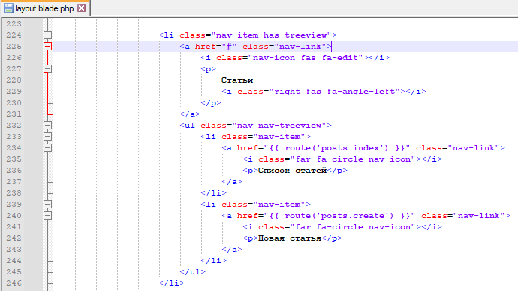
2. Создадим ресурсный PostController
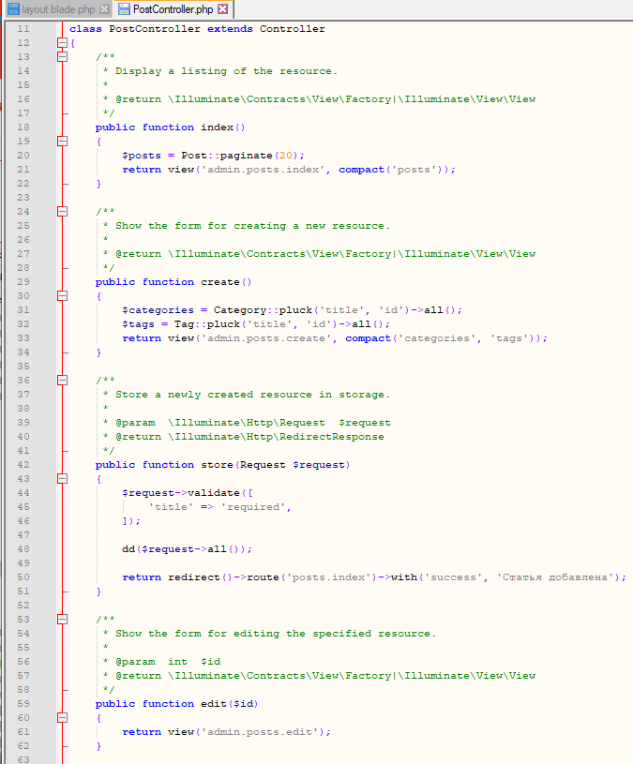
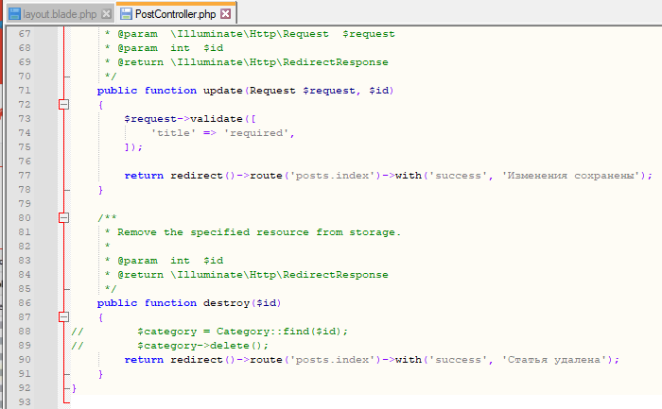
3. Зарегистрируем PostController в web.php
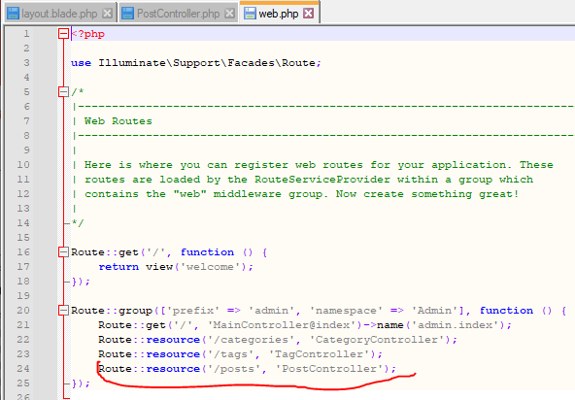
Здесь старая запись, смотрите сами как объявить ресурсный контроллер в версии ларавел 8+

4. Скопируйте папку с видами тегов или категорий и вставьте в папку posts эти три скопированных вида
5. Редактируем index.php для постов
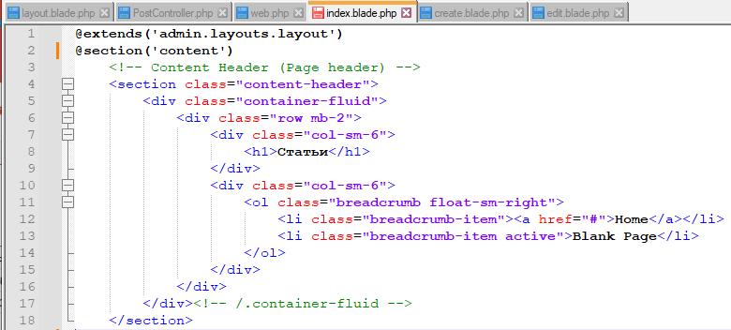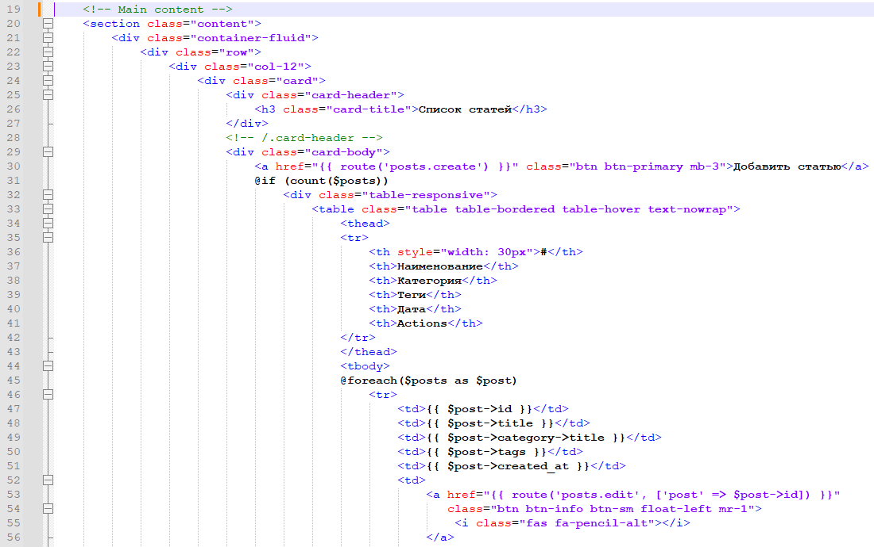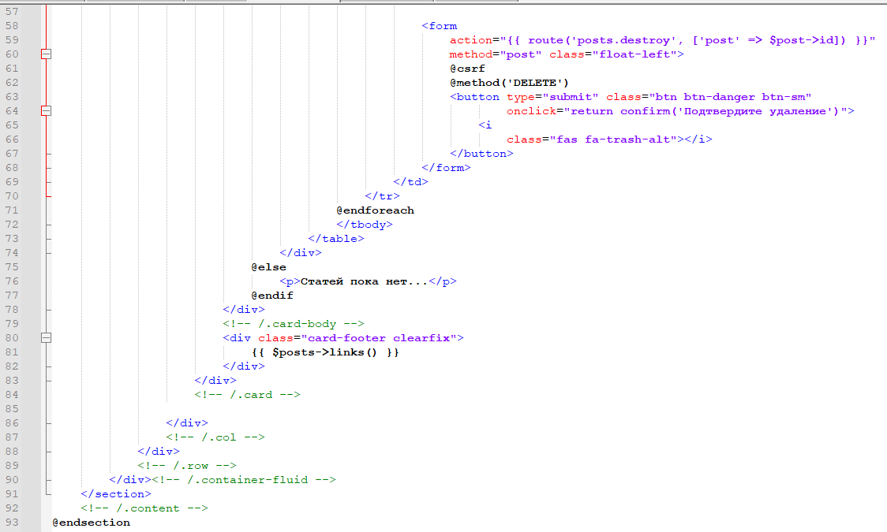

6. Редактируем create для постов
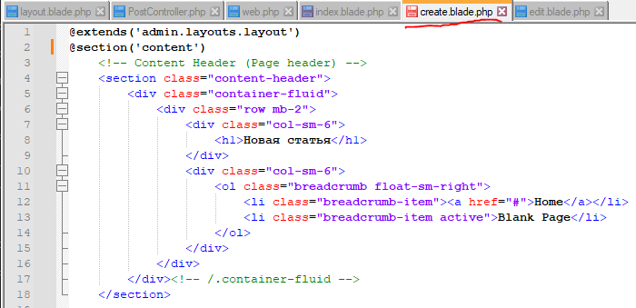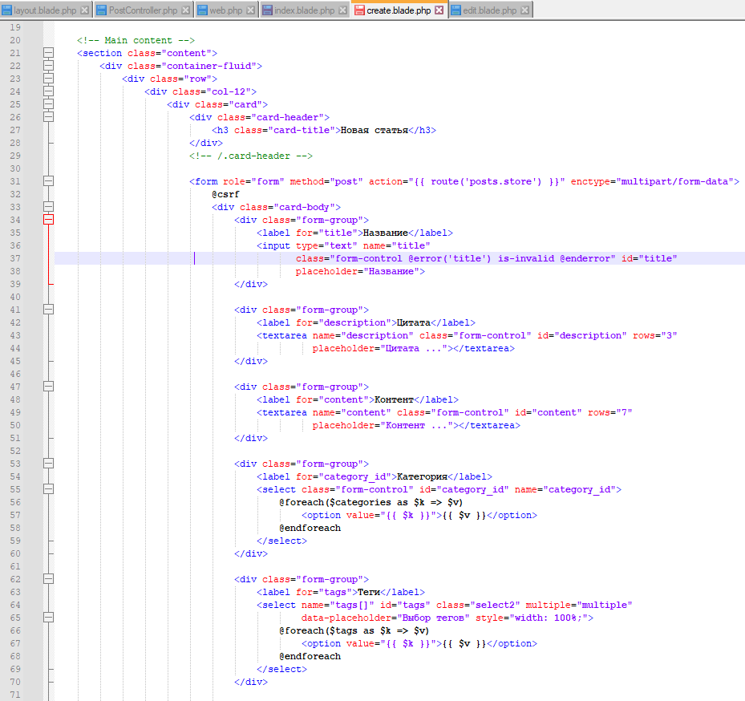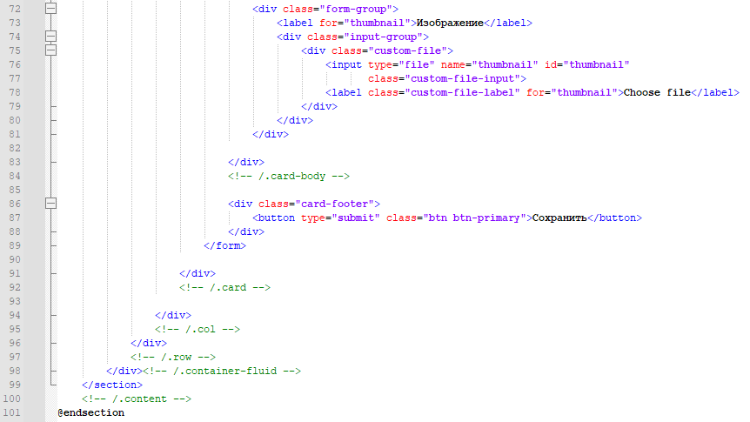
7. Для работы вам понадобиться форма с множественным выборов тегов
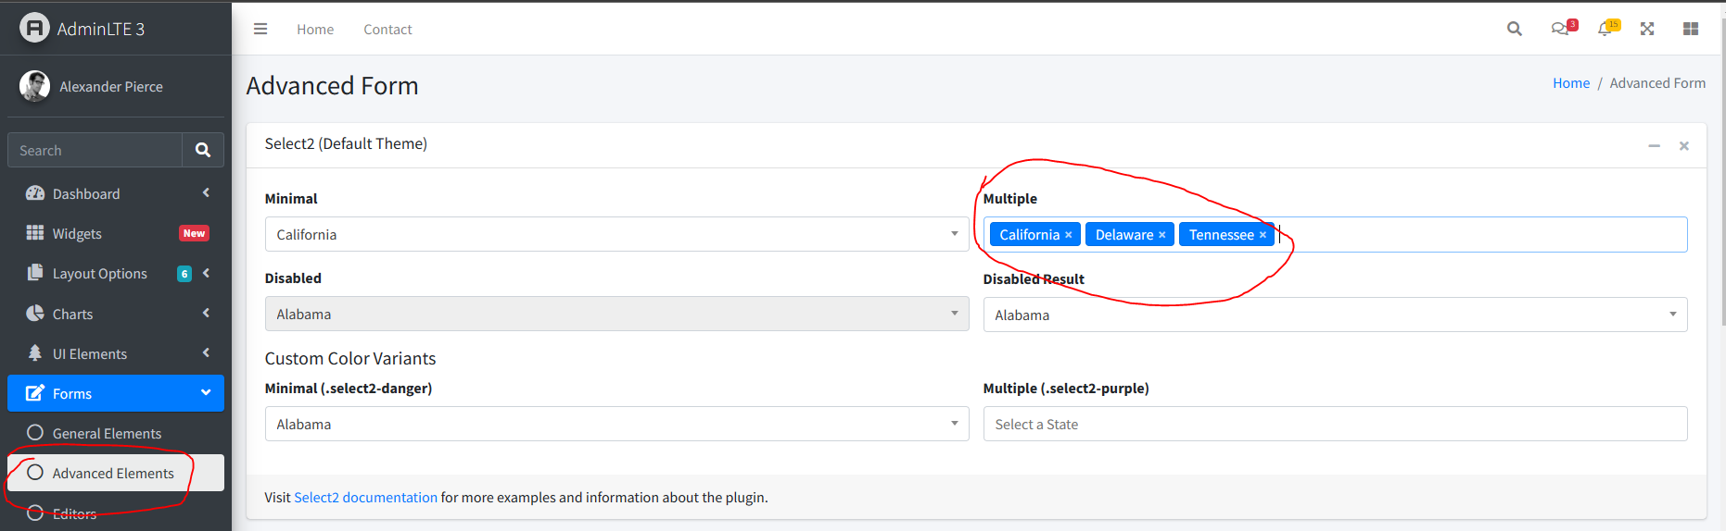
8. Чтобы они работали, нужно будет подключить пару плагинов, стили и скрипт. В исходном коде это строки:
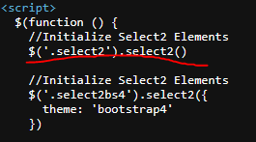
В папке AdminLTE это папки
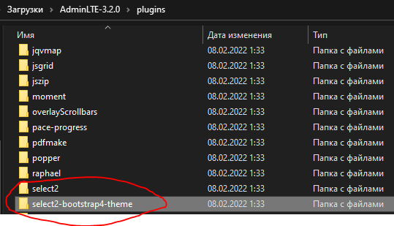
Подключаете их и инициализируете

8. Проверьте работу создания поста

